

АДМИНИСТРАЦИЯ ВЕЛИКОУСТЮГСКОГО МУНИЦИПАЛЬНОГО ОКРУГА
ВОЛОГОДСКОЙ ОБЛАСТИ

ПОСТАНОВЛЕНИЕ

16.05.2025 № 1553

г. Великий Устюг

О выдаче разрешения на использование земель

или земельных участков, государственная собственность

на которые не разграничена, без предоставления

земельного участка и установления сервитута

Рассмотрев заявление АО «Газпром газораспределение Вологда» от 06.05.2025 и представленные материалы, в соответствии с главой V.6 Земельного кодекса Российской Федерации, постановлением Правительства Российской Федерации от 03.12.2014 № 1300 «Об утверждении перечня видов объектов, размещение которых может осуществляться на землях или земельных участках, находящихся в государственной или муниципальной собственности, без предоставления земельных участков и установления сервитутов», постановлением Правительства Вологодской области от 28.12.2015 № 1208 «Об утверждении порядка и условий размещения на территории Вологодской области объектов на землях или земельных участках, находящихся в государственной или муниципальной собственности, без предоставления земельных участков и установления сервитутов», руководствуясь статьями 33 и 38 Устава Великоустюгского муниципального округа Вологодской области,
ПОСТАНОВЛЯЮ:

1. Разрешить Акционерному обществу «Газпром газораспределение Вологда» (место нахождения: 160014, г. Вологда, ул. Саммера, д. 4А, основной государственный регистрационный номер в ЕГРЮЛ - 1023500873626) использование земель или земельных участков для размещения объекта, на который не требуется разрешение на строительство с наименованием - «УГС 162396, Вологодская обл, Великоустюгский р-н, Каликино д, Липовый пер, дом № 7 до ЗУ с КН 35:10:0506006:39, код 19\14д-031701. Код объекта 35-25-360-017700».
Цель использования объекта – технологическое присоединение объектов капитального строительства к газораспределительной сети.
2

2. Характеристика земель или земельных участков согласно прилагаемой схеме:
а) условный номер 35:10:0506011:ЗУ1 на кадастровом плане территории в границах кадастрового квартала 35:10:0506011, местоположение: Российская Федерация, Вологодская область, Великоустюгский муниципальный округ, д. Каликино, пер. Липовый, площадь 55 кв. м;
б) условный номер 35:10:0000000:1959/чзу1 на кадастровом плане территории в границах кадастрового квартала 35:10: 0506011, местоположение: Российская Федерация, Вологодская область, Великоустюгский муниципаль-ный округ, д. Каликино, пер. Липовый, площадь 20 кв. м
3. Срок использования земель или земельного участка – 5 лет.
4. Обязать Акционерное общество «Газпром газораспределение Вологда»:
а) использовать земельные участки в соответствии с действующим законодательством;
б) возвратить земельные участки в состояние и качество не хуже первоначального.
5. Действие решения о размещении объекта может быть прекращено:
а) если лицом, которому выдано решение о размещении объекта, подано в уполномоченный орган заявление о прекращении действия решения о размещении объекта на землях или земельном участке;
б) в случаях использования или неиспользования земель или земельного участка для целей, не предусмотренных решением о размещении объекта.

Глава
Великоустюгского муниципального округа И.А. Абрамов

Приложение
к постановлению администрации
Великоустюгского муниципального округа
от 16.05.2025 № 1553

СХЕМА
границ земель или части земельного участка
на кадастровом плане территории для размещения объекта
«УГС 162396, Вологодская обл, Великоустюгский р-н, Каликино д,
Липовый пер, дом № 7 до ЗУ с КН 35:10:0506006:39, код 19\14д-031701.
Код объекта 35-25-360-017700»

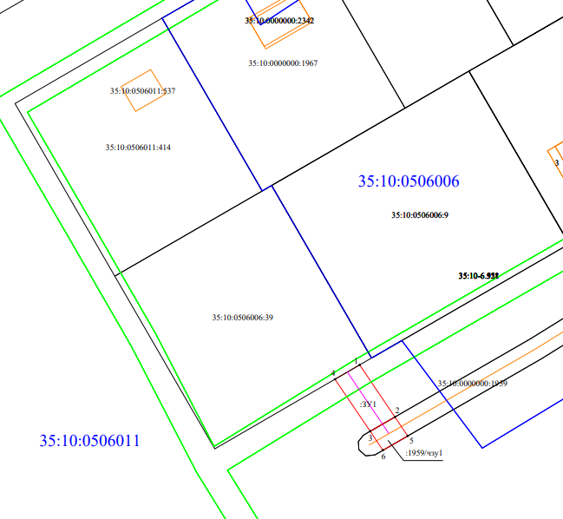

Условные обозначения:

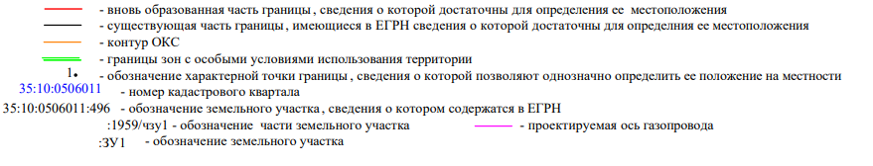

2

Условный номер земельного участка 35:10:0506011:ЗУ1
Площадь земельного участка 55 м²
Обозначение характерных точек границ | Координаты, м
Обозначение характерных точек границ | X | Y
1 | 522764.76 | 5180353.51
2 | 522755.62 | 5180359.68
3 | 522753.11 | 5180355.34
4 | 522762.25 | 5180349.17
1 | 522764.76 | 5180353.51
1
Условный номер части земельного участка 35:10:0000000:1959/чзу1
Площадь части земельного участка 20 м²
Обозначение характерных точек границ | Координаты, м
Обозначение характерных точек границ | X | Y
2 | 522755.62 | 5180359.68
5 | 522752.29 | 5180361.92
6 | 522749.79 | 5180357.58
3 | 522753.11 | 5180355.34
2 | 522755.62 | 5180359.68
1

